# DAFTAR PUSTAKA

**BUKU**

Hadi, A., Rusman, & Asrori. (2021). *Penelitian Kualitatif Studi Fenomenologi, Case Study, Grounded Theory, Etnografi, Biografi*.

Helaluddin, & Wijaya, H. (2019). *Analisis Data Kualitatif : Sebuah Tinjauan Teori dan Praktik* (1st ed.).

Littlejohn, S. W., & Foss, K. A. (2019). *Theories of Human Communication* (R. Oktafiani, Ed.; 9th ed.). Salemba Humanika.

Petronio, S., Child, J. T., & Hall, R. D. (2021). Communication Privacy Management Theory Significance for Interpersonal Communication. In *Engaging Theories in Interpersonal Communication* (3rd ed., pp. 309–323). Routledge.

Sugiyono. (2019). *Metode Penelitian Kuantitatif Kualitatif dan R&D*. Alfabeta.

# JURNAL

Aisah, D. D., & Prasetyawati, Y. R. (2018). Pengaruh Konten dan Gaya Komunikasi di Platform Konsultasi Berbasis Online @IBUNDA_ID terhadap Brand Awareness. *WACANA*, *17*(1), 29–38.

Asmara, S., & Butsi, F. I. (2020). Twitter dan Public Sphere: Studi Fenomenologi Tentang Twitter Sebagai Media Alternatif Komunkasi Politik. *JURNAL ILMIAH ILMU KOMUNIKASI : COMMUNIQUE*, *2*(2), 75–84.

[www.ejurnal.stikpmedan.ac.id](http://www.ejurnal.stikpmedan.ac.id/)

Assyakurrohim, D., Ikhram, D., Sirodj, R. A., & Afgani, M. W. (2022). Metode Studi Kasus dalam Penelitian Kualitatif. *Jurnal Pendidikan Sains Dan Komputer*, *3*(01), 1–9. https://doi.org/10.47709/jpsk.v3i01.1951

Ayundari, K. W., & Perbawani, P. S. (2021). Dinamika Online Persona Akun Anonim Twitter Penggemar KPop. *Jurnal Media Dan Komunikasi Indonesia*, *2*(1), 40–54. https://doi.org/https://doi.org/10.22146/jmki.63068

Cahyani, I. P., Syaikhah, H., & Irawatie, A. (2022). Memahami Pemaknaan Self Disclosure Melalui Pengalaman Para Pengguna Akun Pseudonim di Twitter. *Jurnal Komunikasi Dan Teknologi Informasi*, *14*(2), 146–164.

Chennamaneni, A., & Taneja, A. (2015). Communication Privacy Management and Self-Disclosure on Social Media - A Case of Facebook. *Twenty-First Americas Conference on Information Systems 2015 Proceedings*, 1–11. https://aisel.aisnet.org/amcis2015/ISSecurity/GeneralPresentations/32

Fuschillo, G. (2020). Fans, fandoms, or fanaticism? *Journal of Consumer Culture*, *20*(3), 347–365. https://doi.org/10.1177/1469540518773822

Hayes, R. A., Carr, C. T., & Wohn, D. Y. (2016). One Click, Many Meanings: Interpreting Paralinguistic Digital Affordances in Social Media. *Journal of Broadcasting and Electronic Media*, *60*(1), 171–187. https://doi.org/10.1080/08838151.2015.1127248

Hu, C., Kumar, S., Huang, J., & Ratnavelu, K. (2020). The predictors of users’ satisfaction in an anonymous environment: the role of the negative true self. *Behaviour and Information Technology*, *39*(2), 213–225. https://doi.org/10.1080/0144929X.2019.1597165

Jacqueline, G. (2019). Self-disclosure individu androgini melalui instagram sebagai media eksistensi diri. *JURNAL STUDI KOMUNIKASI*, *3*(2), 272–286. https://doi.org/10.25139/jsk.3i2.1497

Kamilah, F. N., & Lestari, S. B. (2020). Manajemen Privasi pada Pengguna Media Sosial Instagram. *Interaksi Online*, *9*(1), 98–108. [http://www.fisip.undip.ac.id](http://www.fisip.undip.ac.id/)

Kartika Fitri, D., & Irwansyah, I. (2023). Pembentukan Self-Disclosure Pengguna Dating Apps Tinder Dalam Komunikasi Interpersonal Untuk Menemukan Pasangan Hidup. *Jurnal Indonesia Sosial Sains*, *4*(1), 47–59. https://doi.org/10.36418/jiss.v4i1.761

Kusuma, A., Putri Purbantina, A., Nahdiyah, V., & Khasanah, U. U. (2020). A Virtual Ethnography Study: Fandom and Social Impact in Digital Era. *ETNOSIA : Jurnal Etnografi Indonesia*, 238–251. https://doi.org/10.31947/etnosia.v5i2.10898

Lu, W., & Hampton, K. N. (2017). Beyond the power of networks: Differentiating network structure from social media affordances for perceived social support. *New Media and Society*, *19*(6), 861–879. https://doi.org/10.1177/1461444815621514

Luo, M., & Hancock, J. T. (2020). Self-disclosure and Social Media: Motivations, Mechanisms and Psychological Well-being. In *Current Opinion in Psychology* (Vol. 31, pp. 110–115). Elsevier B.V. https://doi.org/10.1016/j.copsyc.2019.08.019

Noviyanti, D. I., Poerana, A. F., & Oxcygentri, O. (2022). Kontruksi Makna Fangirling (Studi Fenomenologi pada Fan Account Twitter Penggemar IU di Kalangan Followers @_IUINDONESIA. *NUSANTARA: Jurnal Ilmu Pengetahuan Sosial* , *9*(2), 813–821. https://doi.org/10.31604/jips.v9i2.2022.813-821

Nugraha, D. E., & Rachmawati, I. (2019). Personal branding Fan Account Pada Media Sosial Twitter. *Prosiding Manajemen Komunikasi*, *5*(2), 745–751.

Panjaitan, K. T. S., Tayo, Y., & Lubis, F. M. (2020). Fenomena Penggunaan Akun Pseudonym dalam Memenuhi Motif Identitas Pribadi pada Pengikut Autobase

@karawangfess di Twitter. *Jurnal Komunikasi*, *9*(2), 161–172. [http://journal.uad.ac.id/index.php/CHANNEL|](http://journal.uad.ac.id/index.php/CHANNEL)

Perbawani, P. S., & Nuralin, A. J. (2021). Hubungan Parasosial dan Perilaku Loyalitas Fans dalam Fandom KPop di Indonesia. *JURNAL LONTAR*, *9*(1), 43–54.

Petronio, S., & Child, J. T. (2020a). Conceptualization and operationalization: utility of communication privacy management theory. In *Current Opinion in Psychology* (Vol. 31, pp. 76–82). Elsevier B.V. https://doi.org/10.1016/j.copsyc.2019.08.009

Petronio, S., & Child, J. T. (2020b). Conceptualization and operationalization: utility of communication privacy management theory. *Current Opinion in Psychology*, *31*, 76–82. https://doi.org/10.1016/j.copsyc.2019.08.009

Rini, L. N., & Manalu, R. (2020). Memahami Penggunaan dan Motivasi Akun Anonim Instagram di Kalangan Remaja. *Interaksi Online*, *9*(1), 85–97.

Saifulloh, M., & Ernanda, A. (2018). Manajemen Privasi Komunikasi pada Remaja Pengguna Akun Alter Ego di Twitter. *WACANA*, *17*(2), 235–245. https://inet.detik.com/

Saptiawan, I. H. (2018). Dari Anonim Kembali ke Anonim. *SeBaSa: Jurnal Pendidikan Bahasa Dan Sastra Indonesia* , *1*(2), 81–88. https://www.merriam- webster.com/dictionary/anonymous

Sawitri, D. Z., & Kusuma, R. S. (2023). *Fan Account Sebagai Identitas Penggemar Perempuan K-POP*. Universitas Muhammadiyah Surakarta.

Sipahutar, C. M., Poerana, A. F., & Nurkinan. (2020). Pengalaman Komunikasi Curhat Anonim Bagi Followers @AUTOBASE18 di Twitter. *Jurnal Lensa Mutiara*

*Komunikasi* , *4*(2), 56–74.

Zhang, R., & Fu, J. S. (2020). Privacy management and self-disclosure on social network sites: The moderating effects of stress and gender. *Journal of Computer- Mediated Communication*, *25*(3), 236–251. https://doi.org/10.1093/jcmc/zmaa004

# SKRIPSI

Maulidina, A. Z. (2023). *Anonimitas Media Sosial sebagai Penyaring Kedekatan dan* Pengungkapan Diri (Manajemen Privasi Komunikasi Pengguna Twitter

*Pseudonim)* [Universitas Sebelas Maret]. https://digilib.uns.ac.id/dokumen/detail/107209/Anonimitas-Media-Sosial-

sebagai-Penyaring-Kedekatan-dan-Pengungkapan-Diri-Manajemen-Privasi- Komunikasi-Pengguna-Twitter-Pseudonim

Retno Widiyantoro. (2021). *Twitter Sebagai Media Alternatif Pengungkapan Diri Kelompok Homoseksual (Studi Komunikasi Termediasi Komputer Antarindividu Gay Pengikut Akun Twitter @tynderfess)* [Universitas Sebelas Maret].

https://digilib.uns.ac.id/dokumen/detail/95077/Twitter-Sebagai-Media-Alternatif- Pengungkapan-Diri-Kelompok-Homoseksual-Studi-Komunikasi-Termediasi- Komputer-Antarindividu-Gay-Pengikut-Akun-Twitter-tynderfess

# SITUS

@gantoengankunci. (n.d.). *Fans Account Media Sosial X Informan 1*. Retrieved April 7, 2024, from https://x.com/gantoengankunci

@gryfindzor. (n.d.). *Fans Account Media Sosial X Informan 3*. Retrieved April 12, 2024, from https://x.com/gryfinzdor

@haenynay. (n.d.). *Fans Account Media Sosial X Informan 2*. Retrieved April 12, 2024, from https://x.com/haenynay

Logos Twitter. (2024). *Twitter Logo*. Logos World. https://logos-world.net/twitter-logo/ Lu, Y. (2013). *Fail Whale*.

https://twitter.com/YiyingLu/status/1021601460302172160?t=AzjdO5eBXqGKw

b1xtYdZlQ&s=19

MacArthur, A. (2024, February 8). *History of Twitter*. Lifewire. https:/[/www.lifewire.com/history-of-twitter-3288854](http://www.lifewire.com/history-of-twitter-3288854)

@markiemeng. (n.d.). *Fans Account Media Sosial X Informan 5*. Retrieved April 12, 2024, from https://x.com/markiemeng

Musk, E. (2023). Elon Musk. In *X*. https://x.com/elonmusk/status/1682971111699410944?s=20

@NCTsmtown_DREAM. (2023). *Akun Media Sosial X NCT Dream*. https://x.com/NCTsmtown_DREAM?t=5DNlVigXbVY_vJ4FPCKqqQ&s=08

We Are Social. (2021). *DIGITAL 2021 : GLOBAL OVERVIEW REPORT*. We Are

Social. https://wearesocial.com/uk/blog/2021/01/digital-2021-the-latest-insights- into-the-state-of-digital/

We Are Social. (2022). *DIGITAL 2022 : GLOBAL OVERVIEW REPORT*. We Are

Socicial. https://wearesocial.com/uk/blog/2022/01/digital-2022/

We Are Social. (2023a, November 5). *DIGITAL 2023 : GLOBAL OVERVIEW*

*REPORT*. We Are Social . https://wearesocial.com/id/blog/2023/01/digital-2023/

We Are Social. (2023b, November 5). *DIGITAL 2023 : INDONESIA REPORT*. We Are Social. https://wearesocial.com/id/blog/2023/01/digital-2023/

X. (n.d.). *Laman Media Sosial X*. Retrieved March 4, 2024, from https://twitter.com/home

@xweetheartx. (n.d.). *Fans Account Media Sosial X Informan 4*. Retrieved April 16, 2024, from https://x.com/xweetheartx

# LAMPIRAN

173

***Lampiran 1 : Draf Pertanyaan Wawancara***

|  |  |  |
| --- | --- | --- |
| **Unsur Communication Privacy Management** | **Jenis Pertanyaan yang Disampaikan** | **Daftar Pertanyaan yang Disampaikan** |
| Informasi Privat | Pengungkapan informasi pribadi secara terbuka antara lain :   1. Penggunaan nama pengguna 2. Usia / tanggal lahir 3. Domisili 4. Penggunaan foto profil 5. Bio profil | Dalam penggunaan *fans account*, kamu memilih terbuka atau tertutup mengenai informasi pribadi? |
| Informasi apa saja yang dibuka dalam akun tersebut? |
| Penggunaan nama profil apakah nama asli atau nama samaran? |
| Bagaimana kamu memanfaatkan fitur pada kolom bio? |
| Apakah kamu pernah mengupload foto dirimu atau menjadikan foto dirimu sebagai profil? |
| Apakah kamu mencantumkan fitur atau pernah mengungkapkan domisili dan tanggal lahir pada akun yang kamu miliki? |
| Bagaimana citra yang kamu bangun dalam penggunaan fan account ini? |
| Batasan Privat | Informasi pribadi yang tidak dibagikan | Batasan informasi apa saja yang dihindari untuk diungkapkan dalam akun tersebut? |

|  |  |  |
| --- | --- | --- |
| Kontrol dan Kepemilikan | Bagaimana cara mengontrol akun agar dapat digunakan secara tenang dan tidak terdapat kebocoran yang akan mempengaruhi kehidupan di dunia nyata | Bagaimana cara kamu untuk mengontrol akun agar tetap menjadi tempat yang nyaman untuk membuka diri? |
| Bagaimana cara kamu untuk percaya bahwa account yang kamu miliki merupakan tempat yang aman untuk mencurahkan perasaan dan mendukung idola mu? |
| Sistem Aturan Manajemen | 1. Karakteristik aturan manajemen 2. Koordinasi batas 3. Turbulensi batas | Apa tujuan membuat akun ini? |
| Kapan mulai menggunakan twitter untuk melakukan pengungkapan diri dan mendukung NCT Dream? |
| Mengapa kamu menyukai NCT Dream? |
| Mengapa kamu memilih *fans account* di twitter untuk melakukan pengekspresian diri dan mendukung NCT Dream? |
| Apakah orang-orang di dunia nyata mengetahui bahwa kamu memiliki akun ini? |
| Apakah pernah mengalami masalah ketika menggunakan twitter sebagai wadah pengungkapan dan fangirling? |
| Bagaimana cara untuk menghindari |

|  |  |  |
| --- | --- | --- |
|  |  | permasalahan ketika |
| berinteraksi dalam akun? |
| Apakah kamu pernah |
| mengalami kebocoran |
| identitas, baik identitas di |
| dunia nyata maupun |
| identitas di akun ini? |
| Dialektika | Cara mengatasi ketegangan | Bagaimana cara kamu |
| Manajemen | untuk mempertimbangkan | mengatasi ketegangan |
|  | penyampaian informasi | ketika akan melakukan |
|  | pribadi | pengungkapan diri? |

|  |
| --- |
| **Pertanyaan tambahan** |
| Kesan selama menggunakan twitter sebagai media pengungkapan dan fangirling? |
| Bagaimana kepuasan kamu terhadap fitur-fitur twitter sebagai media untuk pengungkapan dan fangirling? |
| Apakah kamu pernah merasa menyesal menggunakan fan account di twitter? |
| Apa harapan kamu untuk NCT Dream? |
| Bagaimana kesan kamu selama menjadi fans NCT Dream? |

***Lampiran 2 :Transkrip Hasil Wawancara Informan***

# Informan pertama

Wawancara pada 9 April 2024 pukul 10:02

# Apa tujuan membuat akun ini?

*Akun ini sebenarnya account lama dan tadinya merupakan private account,* yaa akun buat curhat aja sebenernya. Cuman, lama-lama sewaktu main media sosial lain kayak instagram dan tiktok tapi kok ngerasa kurang ekspresif. Kalau di instagram dan tiktok kan cuman punya akun personal aja dan diketahui oleh orang di real life, jadi agak malu kalau mau buat share-share atau ngomong sesuatu mengenai ngefans gitu ngerasa malu. Jadi akhirnya dibuka lah account itu dan sekalian dijadiin fans account. Jadi akun itu buat kalo aku lagi ngerasa seneng atau apa nanti aku curhatnya disitu. Jadi akun itu dibuat supaya bisa interaksi lebih nyaman sama orang lain tanpa ada batasan.

1. **Penggunaan nama profil apakah nama asli atau nama samaran?** *Menggunakan nama samaran yang asalnya random aja. Alasannya karena ga mau terikat dengan dunia real life.*

# Bagaimana kamu memanfaatkan fitur pada kolom bio?

*Untuk fitur bio ga ada tujuan apapun kok, cuman takutnya ada orang yang* scroll-scroll ke bawah terus mikir kok ini orang baru aja ngebahas soal NCT gitu, kok dulunya ga pernah ngebahas soal NCT. Jadi lebih ke klarifikasi kecil-kecilan, jadi dulu tuh akunnya cuman buat curhat-curhatan tapi sekarang aku gunain buat fans account juga.

# Apakah kamu mencantumkan fitur atau pernah mengungkapkan domisili dan tanggal lahir pada akun yang kamu miliki*?*

*Gak pernah sih. Tapi aku pernah reply kaya postingan orang gitu kan yang* isinya “ada yang asalnya dari mana ga?” terus aku reply asalku. Udah si gitu aja. Kalo tanggal lahir sih ga pernah dan nggak dicantumin juga di profil.

# Apakah kamu pernah mengupload foto dirimu atau menjadikan foto dirimu sebagai profil?

*Kalo upload fotoku itu pernah, tapi nggak pernah keliatan muka. Jadi aku* foto diriku dari belakang, begitupun profil yang aku pake itu foto bagian belakangku. Jadi aku nggak pernah reveal muka ku.

# Kapan mulai menggunakan twitter untuk melakukan pengungkapan diri dan mendukung NCT Dream?

*Dimulai dari 2019 menggunakan akun twitter untuk melakukan ekspresi diri* dan pada tahun 2023 mulai merambat digunakan menjadi fans account juga.

# Mengapa kamu menyukai NCT Dream?

*Awalnya biasa aja, awalnya memang suka Korea tapi ya sekadar suka aja.* Nggak yang ngefans banget kayak sekarang gitu. Nah terus waktu itu event yang diadain transmedia yang mereka dateng berlima emm event Allobank iya, itu pertama temenku ngajak nonton bareng trus share screen di zoom sambil bilang ‘Jeno ganteng banget Jeno ganteng banget’ trus aku kayak diem ‘wah apa ini’ aku bingung. Terus ada temenku yang lain yang tau KPOP dan suka NCT, tapi sebenernya dia nggak terlalu into sama NCT sih. Trus aku liat Jaemin kan, mereka sempet main yang pesan berantai, nah aku ngerasa kok Jaemin tuh budeg banget ya. Nggak denger mulu temennya ngomong apa. Nah sejak saat itu aku kayak ‘ini menyebalkan sekali, lelaki ini menyebalkan sekali’. Trus aku tanya ke temenku “ini siapa si yang pake kutangan yang budeg banget?” Abis itu aku tau Jaemin dan makin kesini makin kesini sampailah aku di tahap ini menyayangi Jaemin dan NCT Dream.

# Apakah orang-orang di dunia nyata mengetahui bahwa kamu memiliki akun ini?

*Kalo akun twitter ini gaada yang tau. Bener-bener cuman aku yang tau dan* mutualku aja.

# Dalam penggunaan fan account, kamu memilih terbuka atau tertutup mengenai informasi pribadi?

*Kalo informasi pribadi aku memilih tertutup. Mangkanya aku sangat arang* nunjukin muka di twitter, tapi kalau di media sosial lain aku masih nunjukin muka.

# Informasi apa saja yang dibuka dalam akun tersebut?

*Kalo informasi pribadi paling domisili doang sih. Asalnya darimana dan* untuk selain itu sih enggak ya. Menurut aku juga nggak relevan untuk di posting dalam akun.

# Batasan informasi apa saja yang dihindari untuk diungkapkan dalam akun tersebut?

*Nomor telepon, tanggal lahir, latar belakang sekolah, dan pekerjaan.*

# Mengapa kamu memilih *fans account* di twitter untuk melakukan pengekspresian diri dan mendukung NCT Dream?

*Karena twitter itu lebih ke tulisan ya, kalau facebook itu sudah lebih ke* orang tua ya. Kalo tiktok itu video, kadang ya harus muka kita atau gambar lan cuman kan agak ribet karena harus diedit segala macem. Jadi menurut aku twitter ini tempat yang paling cocok sebagai tempat mengekspresikan diri. Kita mau ngomong apa bebas, misal idol kita update tuh bisa kita bahas tapi kalau tiktok atau instagram tuh kan kita harus edit-edit gambar atau video dulu. Aku ini tipe yang lebih suka mengungkapkan lewat tulisan, lewat video juga tapi aku merasa lebih bebas ketika mengungkapkan lewat

*tulisan. Terlebih di twitter orang-orang tuh gatau aku siapa jadi aku lebih* bebas buat mengekspresikan diri aku tuh gimana gitu.

# Bagaimana cara kamu untuk mengontrol akun agar tetap menjadi tempat yang nyaman untuk membuka diri?

*Aku lebih ke ini sih, biasanya kalo aku ngerasa isi akun nya udah mulai* toxic , biasanya di timeline banyak war sana sini atau mengenai sesuatu yang kaya konser TDS nih kan aku ga nonton ya, nah di timeline banyak ‘aku dapet nih’ ‘aku secure gais’ ‘aku dapet cat 1 2 3’ ‘aku dream a b c’ trus aku yang ga nonton kan aku juga ngerasa sakit ya walaupun seneng juga NCT Dream mau konser disini. Jadi caraku untuk mengontrol aku stop dulu main sosmednya, aku nonton atau baca hal-hal lain diluar KPOP dulu. Kalau sudah aman dan sudah enakan, baru aku balik lagi main twitter. Gitu sih biasanya.

# Bagaimana cara kamu untuk percaya bahwa account yang kamu miliki merupakan tempat yang aman untuk mencurahkan perasaan dan mendukung idola mu?

*Selama aku gak mengungkapkan identitas pribadi dan mengenai real life* ku, aku masih ngerasa aman-aman sih. Jadi selama identitas asliku tidak terungkap di akun twitter ku rasanya masih menjadi tempat yang aman dan nyaman untuk mengekspresikan diri.

# Apakah pernah mengalami masalah ketika menggunakan twitter sebagai wadah pengungkapan dan fangirling?

*Sejauh ini belum ada dan jangan sampai ada.*

# Bagaimana cara untuk menghindari permasalahan ketika berinteraksi dalam akun?

*Semisal ada war, aku jarang ikut sih. Aku jarang ikut ngebelain salah satu* pihak ketika mereka sedang war. Cuman kalo semisal aku blunder, tuh biasanya banyak yang ingetin dan bilangin. Kan semisal ada banyak yang ngingetin berarti masalahnya ada di kita kan. Tapi sejauh ini aku belum ada sih kaya gitu, tapi semisal nanti ternyata aku kaya gitu yaudah mau ga mau harus minta maaf supaya tenang.

# Apakah kamu pernah mengalami kebocoran identitas, baik identitas di dunia nyata maupun identitas di akun ini?

*Kalau di twitter sejauh ini belum ada, masih aman aja.*

# Bagaimana citra yang kamu bangun dalam penggunaan fan account ini?

*Sebenernya bikin akun ini kan buat mengekspresikan diri kan, cuman aku* tuh lebih pengin bikin akunnya jadi sesuatu yang lebih frendly buat berteman sama orang. Bukan buat ikutan war atau ribut antar fans.

*Jadi lebih ke mencurahkan hasrat buat berinteraksi sama orang-orang yang* sama-sama mendukung NCT Dream.

# Bagaimana cara kamu mengatasi ketegangan ketika akan melakukan pengungkapan diri?

*Kaya perasaan ragu ya. Biasanya aku simpen dulu di draft, jadi semisal aku* ragu aku simpen dulu di draft kalo misalnya ragunya lama banget nih udah sekian lama ‘duh ga cocok nih ga cocok’ yaudah aku hapus. Tapi kalau sudah dipikirkan mateng-mateng nih, nih kayaknya oke lah yauda aku upload.

# Kesan selama menggunakan twitter sebagai media pengungkapan dan fangirling?

*Aku nyaman-nyaman aja sih di twitter, karena jatuhnya kan lebih bebas* dibandingkan dengan aplikasi lain.

# Bagaimana kepuasan kamu terhadap fitur-fitur twitter sebagai media untuk pengungkapan dan fangirling?

*Kalau puas ya sekitar ya sekitar 8/10, karena banyak fitur bermanfaat kaya* kita bisa simpen, bisa reply, bisa save, dan markah gitu kan buat dilihat nanti. Jadi misal ada sesuatu misal tips atau cara buat apaa gitu segala sesuatu tentang KPOP bisa aku simpen dulu buat dibaca pas butuh. Itu sih fitur-fiturnya oke banget di twitter.

# Apakah kamu pernah merasa menyesal menggunakan fan account di twitter?

*Engga, sampai saat ini aku belum merasakan penyesalan.*

# Apa harapan kamu untuk NCT Dream?

*Harapannya sih aku lebih berharap mereka sehat-sehat ya, karena kalau* dilihat-lihat kan jadwal mereka padat banget ya. Habis itu, semoga tetap bertujuh jangan sampai berkurang kaya kemaren sempet berenam ya. Stop tetep bertujuh ya. Jangan berkurang. Sering-sering dateng ke Indonesia karena kami yang belum nonton juga pengen nonton kalian.

# Bagaimana kesan kamu selama menjadi fans NCT Dream?

*Kesan pertamanya seru sih, tapi makin lama tuh aku ngerasa ‘kok bisa gini* ya’ fans di dalam fans tuh ada. Habis itu sesama fans kok bisa berantem. Ada seneng tapi ada bingungnya.

# Informan kedua

Wawancara pada 13 April 2024 pukul 19:24

# Apa tujuan membuat akun ini?

*Buat senang-senang, supaya punya teman dan mencurahkan perasaan* melalui tweet, trus juga biar bisa interaksi sama orang lain mengenai NCT.

1. **Penggunaan nama profil apakah nama asli atau nama samaran?** *Nama profil ku itu nama samaran yang asalnya gabungan dari nama asli yang dibikin supaya lucu dan lebih berbau NCT.*

# Bagaimana kamu memanfaatkan fitur pada kolom bio?

*Untuk kolom bio diisi dengan quotes yang disuka*

# Apakah kamu mencantumkan fitur atau pernah mengungkapkan domisili dan tanggal lahir pada akun yang kamu miliki?

*Pernah mengungkapkan tanggal lahir waktu berulang tahun dan untuk* domisili pernah diungkapkan satu kali ketika mereply tweet di dalam akun ini.

# Apakah kamu pernah mengupload foto dirimu atau menjadikan foto dirimu sebagai profil?

*Kalau dijadiin profil belum pernah, tapi kalau di posting pernah keliatan* full muka.

# Kapan mulai menggunakan twitter untuk melakukan pengungkapan diri dan mendukung NCT Dream?

*Iyaa aku pertama punya akun untuk mengekspresikan diri dan mendukung* NCT Dream itu tahun 2019. Jadi sebelum akun ini, ada akun sebelumnya yang sekarang sudah nggak aktif dan nggak terlalu fokus untuk jadi fans account. Jadi sengaja bikin akun baru yang memang dari awal tujuannya untuk jadi akun fan dan akun sambat.

# Mengapa kamu menyukai NCT Dream?

*Karena aku suka sama lagu-lagunya, aku juga suka sama membernya.*

# Apakah orang-orang di dunia nyata mengetahui bahwa kamu memiliki akun ini?

*Engga. Jadi akun ini cuman aku aja yang tau.*

# Dalam penggunaan fan account, kamu memilih terbuka atau tertutup mengenai informasi pribadi?

*Tertutup. Jadi aku cerita-cerita tapi untuk detailnya ga aku ceritain.* Sekadar misal cerita hari ini ada kegiatan ini, tapi ga aku ceritain detail kegiatan dan tempat semacamnya.

# Informasi apa saja yang dibuka dalam akun tersebut?

*Wajah, cerita sehari-sehari, jadwal kegiatan, tanggal lahir.*

# Batasan informasi apa saja yang dihindari untuk diungkapkan dalam akun tersebut?

*Keluarga, sekolah, alamat, kepribadian, nama asli.*

# Mengapa kamu memilih *fans account* di twitter untuk melakukan pengekspresian diri dan mendukung NCT Dream?

*Karena di twitter aku lebih ngerasa seru. Jadi misal antara twitter dan* instagram kan beda ya kak, di twitter kita bisa curhat-curhat macem-macem terus saling dukung juga. Aku juga lebih nyaman ngungkapin perasaan lewat tulisan dibanding gambar atau video.

# Bagaimana cara kamu untuk mengontrol akun agar tetap menjadi tempat yang nyaman untuk membuka diri?

*Caraku itu dengan aku ga terlalu terbuka mengenai diriku, terus juga sebisa* mungkin aku bikin mutual ku nyaman dengan menjaga kata-kata yang aku posting. Jadi aku akan filter bahasaku supaya ga terlalu vulgar dan memicu masalah.

# Bagaimana cara kamu untuk percaya bahwa account yang kamu miliki merupakan tempat yang aman untuk mencurahkan perasaan dan mendukung idola mu?

*Jadi aku cuma ceritain keseharianku secara umum aja dan ga menceritakan* hal-hal yang merujuk ke detail privasi. Dengan begitu akun ku tetap menjadi tempat yang aman bagi aku untuk mencurahkan perasaan.

# Apakah pernah mengalami masalah ketika menggunakan twitter sebagai wadah pengungkapan dan fangirling?

*Sejauh ini belum pernah. Aku menghindari ketika ada war antar fans atau* fandom.

# Bagaimana cara untuk menghindari permasalahan ketika berinteraksi dalam akun?

*Menjaga perkataan supaya ga menimbulkan masalah.*

# Apakah kamu pernah mengalami kebocoran identitas, baik identitas di dunia nyata maupun identitas di akun ini?

*Belum pernah, jadi sejauh ini akun ini masih sangat aman.*

# Bagaimana citra yang kamu bangun dalam penggunaan fan account ini?

*Mencoba jadi teman dan mutual yang baik supaya bisa interaksi dengan* fans lain dengan baik.

# Bagaimana cara kamu mengatasi ketegangan ketika akan melakukan pengungkapan diri?

*Kalau kayak gitu biasa aku ngerubah kata-kata ku kak biar ga nimbulin* masalah atau kadang kalau udah terlanjur di posting aku coba buat minta maaf kalau kata ku tadi menurut mereka ga pantes gitu sih kak

# Kesan selama menggunakan twitter sebagai media pengungkapan dan fangirling?

*Bagi aku bermanfaat banget sih karena bisa ngisi waktu luang dan dapet* informasi mengenai NCT Dream.

# Bagaimana kepuasan kamu terhadap fitur-fitur twitter sebagai media untuk pengungkapan dan fangirling?

*Cukup puas. Karena fiturnya sangat bermanfaat bagi aku. Dari aku si* kepuasannya 8/10

# Apakah kamu pernah merasa menyesal menggunakan fan account di twitter?

*Ga pernah*

# Apa harapan kamu untuk NCT Dream?

*Semoga kedepannya NCT Dream bisa semakin sukses dan bisa tour* kemana-mana.

# Bagaimana kesan kamu selama menjadi fans NCT Dream?

*Seneng banget*

# Informan ketiga

Wawancara pada 16 April 2024 pukul 13:21

# Apa tujuan membuat akun ini?

*Jadi tuh awalnya bikin akun cuman buat nyari tau apa sih kegiatan yang* lagi dilakuin sama idola ku. Terus aku juga nyari tau buat vote buat cara biar mereka dapet trophy di music show. Kan di Korea ada budaya tiap idol Kpop datang ke music show buat promosi. Nah jadi aku sering cari tau cara buat ngevote mereka. Jadi ini bentuk support aku buat idol yang aku suka. Dengan ikut vote dan streaming MV mereka. Di samping itu aku juga kadang mengungkapkan keluh kesah kehidupan real life ku di real life. Buat cari info juga menurutku di twitter tuh lebih gampang dibanding platform lain. Walaupun kadang banyak kontranya, cuman ada sisi positif yang bisa diambil.

# Penggunaan nama profil apakah nama asli atau nama samaran?

*Asal nama akunku tuh gapake nama asli tapi terinspirasi dari film harry* potter. Jadi, ada salah satu houses nya yang namanya gryfindzor terus aku plesetin tulisannya. Ga ada sangkut pautnya sama K-Pop sih sebenernya. Nah untuk nama asliku pernah disebut dalam reply gitu karena salah satu temen real life ku yang sesama fans NCT Dream juga menjadi mutualku jadi kadang tanpa sengaja nyebut nama asliku. Dan bagi aku ya ga ada masalah sih mengenai nama asli itu.

# Bagaimana kamu memanfaatkan fitur pada kolom bio?

*Aku buat akun ini sebetulnya untuk mendukung grup Wanna One dan* Seventeen. Tapi berhubung Wanna One udah disband (bubar), jadi akun itu akhirnya cuma diperuntukkan buat seventeen. Nah pas tahun 2019 aku mulai suka NCT Dream jadi akun itu dipake campuran ngehype NCT Dream dan Seventeen. Nah untuk sekarang aku malah jauh lebih sering nge hype NCT Dream daripada Seventeen. Jadi tujuan tujuanku bikin bio kaya gitu supaya mutual atau temen twitter tuh tau bahwa aku ini masih mendukung Seventeen, walaupun sekarang lebih condong ke NCT Dream.

# Apakah kamu mencantumkan fitur atau pernah mengungkapkan domisili dan tanggal lahir pada akun yang kamu miliki?

*Kadang aku pake sih. Jadi waktu awal tuh kan aku masih awam banget* sama fitur twitter, jadi asal aja masukin-masukin jadi kepake aja gitu fitur itu. Tapi sekarang kayaknya ga ditampilin gitu ya sama pihak X nya. Oh ada pilihan untuk ditampilin atau enggak ya, tapi kalau dari aku sekarang sih lebih pilih untuk tidak ditampilkan.

*Nah untuk ngeposting mengenai domisili tuh aku pernah. Jadi dulu aku* sering ikut giveaway, yang hadiahnya tuh photocard, album, dan lain-lain ya. Dan pernah dapet 1 kali tapi yang ngasih tuh kabur wkwkwk

# Apakah kamu pernah mengupload foto dirimu atau menjadikan foto dirimu sebagai profil?

*Kalo dijadiin foto profil tuh nggak pernah, karena aku selalu pake foto idol* buat profil. Kalo misalkan upload fotonya sendiri di twitter pernah, tapi kebanyak nggak face reveal gitu. Kaya fotonya diambil dari samping, kalo nggak nanti ditutup pakai stiker. Dan itu pun nggak sering, paling kalo ada fan event kaya selca day atau lainnya.Terus aku ikut kaya gitu cuma waktu dulu aja, kalo sekarang udah nggak pernah.

# Kapan mulai menggunakan twitter untuk melakukan pengungkapan diri dan mendukung NCT Dream?

*Jadi awalnya aku punya akun sendiri yang khusus untuk mendukung NCT* Dream. Tapi berhubung akunnya ini kena suspend jadi gabisa digunain kan, jadi akun yang buat dukung seventeen ini aku campur dengan NCT Dream. Awal aku bikin akun ngedukung NCT Dream itu tahun 2020 an awal gitu dan aku juga gunain fitur-fitur di twitter untuk ungkapin keluh kesah yang aku alamin di real life. Orang-orang di twitter kan gatau kalau yang ngetwit itu aku ya, jadi aku lebih bebas untuk mengekspresikan diri lewat akun twitter itu.

# Mengapa kamu menyukai NCT Dream?

*Pertama kali suka NCT Dream itu awalnya karena grup favorit ku* sebelumnya disband. Jadi akutuh bingung mau apa. Jadi waktu awal jadi Kpopers aku ga dukung NCT Dream. NCT Dream kan debut tahun 2016 kan, dan aku officially stand mereka tuh tahun 2019 an awal. Nah pertama notice NCT Dream itu pas pertama kali mereka tampil di music show. Tampilan mereka tuh fresh gitu loh, lucu kaya masih tampilan anak-anak. Jadi waktu itu aku lagi nyari grup lain buat aku stand, karena Wanna One udah disband. Yaa walaupun musiknya NCT Dream dan Wanna One ga sepenuhnya sama, tapi bedanya ya ga jauh-jauh amat. Dan bahkan bisa dibilang aku malah lebih suka NCT Dream dibanding Wanna One. Kaya tampilan mereka itu fresh, awalnya yang paling menarik perhatianku itu Jaemin ya. Dari teaser comeback mereka yang judulnya GO, aku tuh liat kayak ‘ih ganteng banget ya’. Akhirnya aku lebih cari tau lagi tentang NCT Dream. Aku tonton performance mereka di music show kan, trus suka lah sama suaranya haechan. Cuman pas tahun 2018 ini si haechan ada rest karena cedera. Jadi aku cari bias lain, kan masa aku stand grup tapi gaada biasnya gitu kan. Trus akhirnya tertarik sama Chenle. Menurutku tuh ya, seluruh member NCT Dream punya charming masing-masing, jadi dipilih tuh sebenernya susah. Jadi mereka punya potensi dan bakat yang sesama member tuh ga punya. Tiap-tiap member tuh punya keunikan sendiri. Keunikannya itu ga bikin grupnya seimbang, justru malah saling melengkapi. Dan ternyata kekeluargaan mereka tuh sangat erat. Bondingnya mereka tuh bukan sebagai partner kerja tapi bener-bener sebagai kakak beradik keluarga. Keren sih bondingnya mereka. Biasanya nih normalnya orang-orang pasti pernah iri sama pencapaian satu sama

*yang lain. Nah NCT Dream itu enggak. Kayak bonding yang mereka liatin* di tv itu memang bener-bener murni. Mereka tuh saling ngedukung sesama member dan bangga satu sama lain. Jadi itu yang bikin aku suka sama NCT Dream.

# Apakah orang-orang di dunia nyata mengetahui bahwa kamu memiliki akun ini?

*Ada yang tau karena aku yang minta mutualan. Dan temen-temen real life* yang tau tuh karena satu fandom, sesama nctzen. Jadi cuman temen-temen yang punya ketertarikan sama NCT Dream aja yang tau aku punya akun ini. Soalnya aku juga takut semisal dia ga punya ketertarikan sama NCT Dream jadi ngerasa ga nyaman, karena di akun itu kan aku banyak bahas tentang NCT Dream ya.

# Dalam penggunaan fan account, kamu memilih terbuka atau tertutup mengenai informasi pribadi?

*Setengah-setengah sih*

# Informasi apa saja yang dibuka dalam akun tersebut?

*Kehidupan real life yang ga terlalu dalam ya. Kadang aku mengekspos* tentang kesulitan di kuliah, mood saat itu. Nah beberapa hal aku ungkapin secara eksplisit misalnya, domisili tapi ga secara lengkap alamatku dimana. Lalu mengenai kehidupan kuliah, aku kan ngefollow base tentang kuliah- kuliah ya, nah kadang reply ku mengarah ke arah jurusanku. Jadi orang yang baca tuh akan tahu aku dari jurusan mana, meskipun aku gak ngungkapin secara jelas. Nah jadi untuk jurusan kuliahku, mutualku tau tapi untuk dimana aku kuliah tuh mereka ga tau.

# Batasan informasi apa saja yang dihindari untuk diungkapkan dalam akun tersebut?

*Nomor telepon, alamat lengkap, tempat kuliah, dan detail-detail kehidupan.*

# Mengapa kamu memilih *fans account* di twitter untuk melakukan pengekspresian diri dan mendukung NCT Dream?

*Soalnya gaada sosial media yang senyaman twitter untuk berkeluh kesah.* Kalau instagram mau berkeluh kesah tuh agak ribet kan, karena perlu foto atau video. Jadi aku lebih suka nulis dibanding posting foto dan video.

# Bagaimana cara kamu untuk mengontrol akun agar tetap menjadi tempat yang nyaman untuk membuka diri?

*Aku lebih ke nyaring mutualku sih, jadi membatasi semua orang. Dan ada* saatnya aku nge private akun ku. Kalau misalnya memang lagi pengen ngungkapin seluruh keluh kesah yang agak rude yah, trus takut ketauan selain mutualku atau bocor kemana-mana jadi aku lebih milih buat di private. Jadi ada saatnya aku private akun dan ada saatnya dibuka lagi untuk publik.

# Bagaimana cara kamu untuk percaya bahwa account yang kamu miliki merupakan tempat yang aman untuk mencurahkan perasaan dan mendukung idola mu?

*Yaa soalnya temen-temen di real life tuh yang tau dikit. Kan biasanya aku* keluh kesah tentang di real life gitu kan, jadi aku percaya mutual ku dan teman real life yang tau akun ku bahwa mereka bisa jaga rahasia.

# Apakah pernah mengalami masalah ketika menggunakan twitter sebagai wadah pengungkapan dan fangirling?

*Sejauh ini sih belum ada ya. Paling kadang karena akun tersebut tujuannya* buat ngefangirl. Jadi aku kadang mengomentari beberapa orang yang bertindak melampaui batas sebagai fans. Padahal kan mereka cuman fans ya, jadi kadang ada fans yang over analyze yang bikin orang-orang yang baca jadi ikutan berspekulasi terlalu jauh. Jadi aku biasanya mereply orang-orang yang seperti itu biar mereka stop melakukan hal seperti itu dan tentu ga semua orang mau diingatkan ya, sehingga kadang ada adu argumen dan aku biasanya pilih buat private sementara akunku supaya lebih tenang.

# Bagaimana cara untuk menghindari permasalahan ketika berinteraksi dalam akun?

*Ya itu tadi nge private akun aku dalam jangka waktu tertentu. Bisa 2 minggu* atau ngilang dulu supaya lebih tenang. Sejauh ini paling cuma nge private aja sih dan ga sampe deactive karena ga ada masalah yang besar juga.

# Apakah kamu pernah mengalami kebocoran identitas, baik identitas di dunia nyata maupun identitas di akun ini?

*Mungkin ada orang real life yang ngga sengaja tau mengenai akun ini ya,* karena sempet ada yang bilang ‘aku kayaknya liat akun twittermu’. Udah hanya sejauh itu sih, setelah itu aku juga langsung nge private akun ku dan ganti username supaya menjaga isi akun ini agar tidak tersebar lebih jauh. Jadi ga menimbulkan masalah apa-apa, dari pihak ketiga ini sekadar ga sengaja tau dan dia juga tidak membocorkan apa-apa mengenai isi dalam akun ku.

# Bagaimana citra yang kamu bangun dalam penggunaan fan account ini?

*Cheerful mungkin. Sebetulnya aku bukan tipikal jarang banyak omong* kecuali sama orang yang udah deket banget. Tapi karena di twitter yang mana usernya anonim sehingga membuat aku lebih terbuka. Jadi mutual ku menganggap aku sebagai orang yang ramah. Cuman akhir-akhir ini karena lagi banyak kesibukan di real life, aku jadi jarang untuk reply postingan mutual ku.

# Bagaimana cara kamu mengatasi ketegangan ketika akan melakukan pengungkapan diri?

*Aku pilih-pilih hal yang harus di share ke publik dan mana yang harus di* keep sendiri. Tetapi ada waktunya aku jadi oversharing dan kelepasan dan melampaui batas mengenai ceritaku. Jadi biasanya nanti dalam jangka waktu tertentu ketika aku sadar, aku bakal hapusin postinganku yang ku rasa terlalu oversharing.

# Kesan selama menggunakan twitter sebagai media pengungkapan dan fangirling?

*Fun. Di twitter kan bersifat anonim banget ya, jadi kita bisa tenang banget.* Bahkan nih ya kita bisa ngepalsuin identitas. Sejauh ini aku punya kepuasan yang bagus sih buat twitter. Jadi aku bisa lebih ekspresif dan lebih nyaman dalam mengekspresikan diri.

# Bagaimana kepuasan kamu terhadap fitur-fitur twitter sebagai media untuk pengungkapan dan fangirling?

*Cukup bagus karena twitter menyediakan fitur-fitur yang menurutku sangat* berguna. Reply, retweet, like, dm, dan sekarang bisa call melalui dm, trus kita bisa space atau ngobrol bareng sama satu komunitas atau fandom. Dari aku 8/10 untuk twitter.

# Apakah kamu pernah merasa menyesal menggunakan fan account di twitter?

*Ngga. Aku sangat menikmati punya akun ini.*

# Apa harapan kamu untuk NCT Dream?

*Semoga semuanya sehat. Gaada sakit-sakitan lagi, kaya sekarang Renjun* lagi rest karena sehat ya. Semoga nama mereka kedepannya semakin besar, tapi dibalik nama besarnya mereka, mereka tuh ga lupa sama kita. Itu yang sangat aku salut. Dan semoga ke depannya mereka ngga kena mistreatment lagi dari agensi. Semoga agensi mereka semakin paham potensi dari masing-

*masing member NCT Dream dan bisa dikembangkan lebih jauh lagi.* Semoga hatersnya makin sedikit dan SM Entertainment berbaik ke NCT Dream. Semoga nasib baik selalu ada bagi NCT Dream.

# Bagaimana kesan kamu selama menjadi fans NCT Dream?

*Di waktu-waktu tertentu ada satu waktu dimana aku drop down banget, tapi* justru lagu-lagunya NCT Dream yang nemenin aku, selain Allah ya pastinya. Jadi mereka seakan-akan ‘kamu punya kita’. Aku inget banget pesen dari Mark Lee ‘Surround yourself with good people. cause you're a good person too’. Kamu itu harus berteman dengan orang yang baik karena kamu juga baik. Jadi tuh aku ngerasa kayak lagi ditenangin, di comfort. Pesan yang sangat dalam. Mereka selalu menebar kebahagiaan dan kehangatan. Meskipun waktu awal mereka selalu dianggap sebelah mata, tapi NCT Dream itu banyak hal-hal yang ga semua grup kalau ngelaluin itu

*dan ga semua grup bisa punya partner kerja se baik dan se suportif itu,* mereka ga bakal bisa sampai saat ini. Yang kita tau NCT Dream kan sempet ada sistem graduation ya dan member yang pertama graduation itu Mark Lee di tahun 2019 awal. Jadi kita sempet ada di titik overthinking karena lama-lama mereka akan habis ya dan ada 4 member yang lahir tahun 2001 yang mana berdasarkan sistem aturan graduation berarti mereka akan out dari NCT Dream di tahun 2020. Ibaratnya mereka udah expired untuk konsep NCT Dream ya. Dan aku takut barangkali beda feel ketika semua member sudah graduate. Meskipun masih menggunakan nama NCT Dream tapi suara, musik, dan orangnya kan beda ya jadi pasti akan mempengaruhi feel yang ada. Jadi aku bersyukur mereka menjadi fix unit. Aku sangat bersyukur bisa tau NCT Dream dan mendukung mereka sampai mereka sampai saat ini. Yang tadinya konser di tempat kecil, sekarang udah bisa ngadain konser di GBK. Mereka udah ngelewatin banyak banget hal gitu kan, dari Mark Haechan yang harus terpecah dalam dua unit. Dan kadang tuh fans NCT 127 dan fans NCT Dream berantem memperebutkan Mark Haechan, tapi yang aku bangga tuh mereka bisa menempatkan diri dan menyesuaikan konsep kedua unit itu. Padahal kan NCT 127 dan NCT Dream punya konsep yang berbeda ya, jadi fans tuh nggak merasa Mark Haechan condong sebelah.

# Informan keempat

Wawancara pada 17 April 2024 pukul 10:55

# Apa tujuan membuat akun ini?

*Jadi awalnya akun bikin akun twitter waktu lagi musim covid-19. Itukan bt* banget kan ya, jadi semua aplikasi termasuk tiktok aku download. Nah aku download twitter tuh karena iseng aja, waktu itu juga aku belum kenal sama NCT Dream. Belum tau tuh NCT Dream tuh siapa. Nah terus sekitar 2022 akhir aku ngelihat trending twitter ‘Jaemin’, nah aku kepo jadi aku klik lah. Akhirnya muncul mengenai Jaemin dan aku cari tau mengenai Jaemin dan grupnya yaitu NCT Dream. Nah jadilah akun ini akhirnya dipake juga buat fangirlingan.

1. **Penggunaan nama profil apakah nama asli atau nama samaran?** *Namanya hanya karena unik sih jadi ga ada unsur NCT Dream gitu. Nah kalau nama akunku itu ga pernah mencantumkan nama asliku. Jadi aku ga pernah ngeposting yang menyebutkan nama asliku, cuman pernah by dm aja.*

# Bagaimana kamu memanfaatkan fitur pada kolom bio?

*Tujuanku biar unik aja sih. Kebetulan aku lahir bulan november jadi aku* masukin bintangku scorpio dan tahun lahir aku ya itu 1999.

# Apakah kamu mencantumkan fitur atau pernah mengungkapkan domisili dan tanggal lahir pada akun yang kamu miliki?

*Engga. Aku nggak menggunakan fitur domisili itu. Nah untuk aku pernah* ngetweet mengenai tempat asalku cuman ga yang spesifik, jadi cuma nyebutin Jakarta atau Kabupaten Bogor aja gitu.

# Apakah kamu pernah mengupload foto dirimu atau menjadikan foto dirimu sebagai profil?

*Kalau dijadiin profil sih nggak pernah ya, nah kalo aku posting itu pernah* cuman sekali aja.

# Kapan mulai menggunakan twitter untuk melakukan pengungkapan diri dan mendukung NCT Dream?

*Tahun 2023 itu aku pake akun ini buat fangirling sama NCT Dream.*

# Mengapa kamu menyukai NCT Dream?

*Karena tahun pertama kali lihat Jaemin tuh ‘ih ganteng nih’. Nah udah* lama juga kan aku ga KPop an lagi sempet hiatus nih ya jadi nggak punya minat buat KPop an lagi. Nah setelah kepoin si Jaemin itu, aku mulai cari tau grupnya juga yaitu NCT Dream. Aku cari tau membernya ada berapa, siapa aja, terus lagu-lagunya gimana. Aku sempet nonton MV nya dulu tuh yang Beatbox. Kan baru rilis ya waktu itu, nah setelah itu baru lah aku mulai dukung mereka lebih lanjut. Kayak mulai ngevote gitu kan di twitter

*banyak ya. Jadi pas 2022 akhir tuh aku baru pengenalan sama NCT Dream* dan di tahun 2023 awal aku mulai jadi fans mereka.

# Apakah orang-orang di dunia nyata mengetahui bahwa kamu memiliki akun ini?

*Nggak, nggak ada satupun orang di real life ku yang tau mengenai akun ini.* Jadi ini bener-bener akun khusus buat fan account. Pas awalnya kan dibikin karena aku gabut aja ya terus buat wadah aku mengekspresikan diriku, nah setelah kenal NCT Dream jadilah akun ini dipakai juga buat jadi fan account.

# Dalam penggunaan fan account, kamu memilih terbuka atau tertutup mengenai informasi pribadi?

*Aku memilih tertutup ya, kecuali ke beberapa orang yang udah aku percaya.* Karena bagi aku takut kena doxxing atau apa gitu jaman sekarang lah gila.

# Informasi apa saja yang dibuka dalam akun tersebut?

*Informasi mengenai domisili, foto. Karena bahkan di akun ku yang private* tuh nggak pernah nampilin diriku yang seutuhnya gitu. Aku kan punya private akun juga ya, nah disitu isinya bener-bener cuman orang-orang tertentu yang udah deket banget. Jadi disitu aku pake buat ngungkapin sesuatu yang agak kurang bagus karena kalau diungkapin di akun ini kan bisa menimbulkan masalah ya. Nah meskipun begitu, aku tetap nggak mengungkapkan informasi pribadiku secara mendetail.

# Batasan informasi apa saja yang dihindari untuk diungkapkan dalam akun tersebut?

*Tentang tempat tinggal mendetail dan cerita diriku secara mendetail.*

# Mengapa kamu memilih *fans account* di twitter untuk melakukan pengekspresian diri dan mendukung NCT Dream?

*Karena informasi tuh lebih cepat di twitter, entah mengenai idol, luar korea* atau apa gitu. Jadi aku senang karena bisa dapat informasi secara lebih cepat. Kalau di media sosial lain menurut media lain menurut aku agak kurang cepet sih.

# Bagaimana cara kamu untuk mengontrol akun agar tetap menjadi tempat yang nyaman untuk membuka diri?

*Lebih ke ngelakuin sesuka aku. Jadi aku kan suka fangirlingan, tapi nggak* menutup kemungkinan aku pakai akun ini untuk hal lain. Jadi semisal aku mau vote, posting, atau tweet tentang apapun tapi tetap aku jaga. Jadi meskipun ini akun untuk mendukung NCT Dream, tapi tetap aku gunain untuk hal lain, kayak misalnya aku suka kucing nah aku pakai buat liat info dan media kucing gitu.

# Bagaimana cara kamu untuk percaya bahwa account yang kamu miliki merupakan tempat yang aman untuk mencurahkan perasaan dan mendukung idola mu?

*Lebih ke karna dari awal aku dah nentuin gimana cari mutual, jadi semisal* mau ngefollow akun orang aku bakal liat-liat dulu. Nah kalau memang akunnya sesuai sama aku, baru aku follow dia gitu. Jadi emang timeline aku isinya NCT Dream, jadi sesuai sama keinginan aku.

# Apakah pernah mengalami masalah ketika menggunakan twitter sebagai wadah pengungkapan dan fangirling?

*Sejauh ini belum pernah dan jangan pernah.*

# Bagaimana cara untuk menghindari permasalahan ketika berinteraksi dalam akun?

*Intinya ya yang aku bilang dalam fangirlingan nggak melulu yang bagus-* bagus ya. Dan kita sebagai manusia lumrah punya emosi untuk menanggapi sesuatu. Tapi sebaiknya lebih ditahan sedikit untuk campur. Misal lagi ada war nih dari fandom kita atau fandom luar, lebih baik jangan ikut campur. Di timeline itu kan sembarang ya yang lewat, lebih baik kita jangan ikut- ikutan. Kecuali kalau kaya aku yang punya akun privasi, jadi segala opini aku ya aku tulisnya disitu. Kan aku punya temen deket yang follow akun itu ya, jadi kalau ketikan ku salah ya pasti mereka pasti ingetin. Aku saranin kaya gitu sih, jadi masalahnya nggak terlalu meluas. Kan kalau fan account ini tuh akun publik ya jadi semua orang bisa lihat apa yang aku ketik . Jadi aku mesti hati-hati supaya nggak ngerugiin artisnya, aku, dan mutualku sendiri.

# Apakah kamu pernah mengalami kebocoran identitas, baik identitas di dunia nyata maupun identitas di akun ini?

*Sejauh ini alhamdulillah aman. Identitasku masih aman sampai saat ini.*

# Bagaimana citra yang kamu bangun dalam penggunaan fan account ini?

*Lebih ke apa ya, aku nggak terlalu nggoyo akun aku biar terlihat gimana-* gimana. Karena akun ku ya tujuannya buat fangirlingan kaya orang-orang biasa. Misalnya ada postingan dari bias dan NCT Dream yaa aku posting kata-kata sesuai yang aku rasain. Jadi lebih ke apa adanya tapi tetap menjaga dan menyaring gitu.

# Bagaimana cara kamu mengatasi ketegangan ketika akan melakukan pengungkapan diri?

*Aku pernah ngalamin perasaan kaya gitu pas aku mau ngetweet atau* retweet postingan gitu ya. Nah kalau aku dah ngerasa ragu, aku nggak bakal posting itu. Jadi lebih ke cari aman, tapi kalau tetep pengen posting aku bakal posting ke private account ku.

# Kesan selama menggunakan twitter sebagai media pengungkapan dan fangirling?

*Di akun itu aku ngerasa nyaman karena aku masih satu tujuan sama* mutualku. Banyak ngerasa seneng juga kalau ada update an mengenai idolku. Jadi info apapun mengenai NCT Dream karena mutualku sama- sama penuka NCT Dream sangat cepat persebaran informasinya.

# Bagaimana kepuasan kamu terhadap fitur-fitur twitter sebagai media untuk pengungkapan dan fangirling?

*Kalo menurut aku lumayan ya, karena fiturnya sangat mendukung kegiatan* fangirlingku. Misal fitur space, yakan misal ada konser di Jepang yang strich banget sama kamera jadi bisa nongkrong disitu. Jadi biasanya ada akun besar dari Jepang yang buka space, yaa ikut dengerin dan senang karena bisa tau euforia konsernya. Terus fitur twitter tuh kan bisa tap-tap pilihan buat vote, nah itu seru juga buat pengalaman fangirling yang nggak ada di media sosial lain. Rate dari aku sih 8/10 ya untuk fitur twitter.

# Apakah kamu pernah merasa menyesal menggunakan fan account di twitter?

*Nggak pernah nyesel, malah bersyukur ya karena jaman dulu banget waktu* masih usia remaja, aku suka Kpop udah dari SMP ya dan waktu itu belum kenal media sosial kayak twitter. Jadi sekarang aku ngerasa menemukan platform yang menurut aku sangat mendukung kegiatan fangirling bikin aku sangat bersyukur.

# Apa harapan kamu untuk NCT Dream?

*Sebagai fans aku pengen mereka sukses di negara sendiri dan di* internasional. Untuk NCT Dreamnya sendiri semoga bahagia dan selalu diberikan kesehatan.

# Bagaimana kesan kamu selama menjadi fans NCT Dream?

*Bahagia banget. Jadi salah satu penyemangat hidup. Aku suka fangirling* tuh kan bukan cuman karena badan mereka bagus dan suara mereka bagus. Tapi karena aku suka dengerin lagu-lagunya, makna lagunya, dari member waktu di interview tuh suka ngasih kata-kata gitu kan yang bikin kita semangat. Apalagi aku sama NCT Dream tuh kan umurnya nggak jauh ya, jadi kaya ngerasa punya temen. Bedanya mereka adalah idol, jadi ngerasa ada beberapa hal yang relate sama mereka. Nah itu seru.

# Informan kelima

Wawancara pada 21 April 2024 pukul 16:59

# Apa tujuan membuat akun ini?

*Buat hiburan main sosial media ya. Aku ini kan cuma main media sosial* twitter sama instagram, tapi instagram ku jarang banget aktif. Nah aku lebih ngerasa twitter itu lebih bebas buat aku mengekspresikan diri dan fangirlingan, selain itu buat support nya tuh lebih banyak di twitter.

1. **Penggunaan nama profil apakah nama asli atau nama samaran?** *Itukan markie kan, biasku di NCT Dream kan Mark ya dan Mark itu mirip banget sama kucing. Kucing itukan kadang disebut meng ya, jadi aku bikin usernameku markiemeng. Terus ternyata username ini belum ada yang pake, jadi aku pakai lah buat username. Nah nama asli ku sendiri aku sebut melalui display name ku. Display name ku kan markisa, nah itu singkatan dari Mark dan Aisyah. Aku juga pernah nyebut nama asliku di postingan, jadi mutualku ya tau nama asliku.*

# Bagaimana kamu memanfaatkan fitur pada kolom bio?

*Untuk bio, aku tuh cuman sekadar ngisi aja ya karena aku bingung mau* ngisi apa. Jadi semisal ada yang buka profilku, langsung baca bio ku ‘halo wir’. Jadi kerasa lebih akrab gitu.

# Apakah kamu mencantumkan fitur atau pernah mengungkapkan domisili dan tanggal lahir pada akun yang kamu miliki?

*Aku pernah menggunakan fitur domisili dan tanggal lahir itu, tapi sekarang* aku lebih milih buat nggak mencantumkan itu di profilku. Aku juga pernah posting mengenai domisili ku, jadi mutual ku ada yang tau asal domisili ku dari mana.

# Apakah kamu pernah mengupload foto dirimu atau menjadikan foto dirimu sebagai profil?

*Aku nggak pernah ngejadiin fotoku sendiri sebagai profil, tapi aku pernah* posting fotoku cuman aku tutupin pake stiker. Jadi nggak sepenuhnya aku reveal muka ku. Dan aku biasanya pake icon kucing buat nutupin muka ku.

# Kapan mulai menggunakan twitter untuk melakukan pengungkapan diri dan mendukung NCT Dream?

*Aku pertama main twitter itu sekitar tahun 2021, itu akun yang aku bikin* sendiri ya. Tapi akun ini ke suspend dan nggak bisa dibuka. Akhirnya aku beli akun twitter gitu, nah kebetulan akun ini dibikin dari tahun 2017 cuman ya aku beli sekitar 2021 an gitu.

# Mengapa kamu menyukai NCT Dream?

*Karena mereka lucuu, lucu banget. Aku naksirnya tuh era Hot Sauce. Terus* kalau naksir tuh alasannya awikwok banget sih wkwk. Awalnya tuh temenku ada yang nctzen, terus dia ngepost Jeno sama Jaemin yang lagi ngumpulin

*sampah. Mereka kan pernah ke Indonesia buat kegiatan sosial gitu kan,* terus mereka tuh nyuci baju persija gitu nggak sih. Jadi bener-bener nggak kayak idol gitu. Tapi waktu itu aku cuma kaya tau-tau aja gitu doang. Awalnya aku tertariknya sama Lucas ya, nah tapi aku malah nontonnya MV NCT Dream. Terus aku akhirnya kepincut sama NCT Dream. Di NCT Dream awalnya aku kepincutnya sama Jaemin, dia manis banget ya cuy. Terus lama-lama aku oleng ke Mark, orang-orang tuh pasti pernah ya oleng ke Mark. Pesona dia tuh wahh, awalnya tuh dia sering lewat timeline kan terus aku kaya ‘keren banget’, abis itu mulai kepo gitu lah aku cari tau. Akhirnya sampai sekarang Mark jadi bias ku**.**

# Apakah orang-orang di dunia nyata mengetahui bahwa kamu memiliki akun ini?

*Ada yang tau. Tapi cuman beberapa aja. Ada yang tau karena satu fandom* dan ada yang bahkan bukan Kpopers. Tapi mereka orang dekatku semua.

# Dalam penggunaan fan account, kamu memilih terbuka atau tertutup mengenai informasi pribadi?

*Tengah-tengah sih. Nggak yang terbuka banget tapi nggak yang tertutup* banget. Aku masih ngeshare-ngeshare pribadi aku tapi nggak yang mendetail.

# Informasi apa saja yang dibuka dalam akun tersebut?

*Daily life, domisili, foto yang ditutupi stiker.*

# Batasan informasi apa saja yang dihindari untuk diungkapkan dalam akun tersebut?

*Sekolah, tempat kerja, nomor hp.*

# Mengapa kamu memilih *fans account* di twitter untuk melakukan pengekspresian diri dan mendukung NCT Dream?

*Soalnya di twitter lebih bebas. Kalau di platform lain ya juga bebas sih, tapi* menurutku nggak sebebas di twitter walaupun twitter sekalinya dirujak itu hmmm tapi aku lebih suka twitter sih. Aku juga tipe yang lebih suka ngungkapin sesuatu lewat tulisan.

# Bagaimana cara kamu untuk mengontrol akun agar tetap menjadi tempat yang nyaman untuk membuka diri?

*Aku lebih ke membatasi sih, jadi setiap komentarku tuh bener-bener aku* filter. Sekiranya komentarku bakal nimbulin huru hara ya nggak bakal aku posting. Nah untuk mutual ku juga aku filter, mutual ku itu kebanyakan yang sama-sama ngebiasin Mark.

# Bagaimana cara kamu untuk percaya bahwa account yang kamu miliki merupakan tempat yang aman untuk mencurahkan perasaan dan mendukung idola mu?

*Soalnya aku cari mutualnya aku filter dulu, aku liat-liat dulu juga tweetnya* gimana. Jadi karena dari awal udah aku saring, aku ngerasa aman aja.

# Apakah pernah mengalami masalah ketika menggunakan twitter sebagai wadah pengungkapan dan fangirling?

*Enggak sih, sejauh ini belum pernah.*

# Bagaimana cara untuk menghindari permasalahan ketika berinteraksi dalam akun?

*Dengan cara aku ngefilter segala ketikanku, tweet ku.*

# Apakah kamu pernah mengalami kebocoran identitas, baik identitas di dunia nyata maupun identitas di akun ini?

*Enggak sih, karena kan di real life juga ada temenku yang tau aku punya* akun ini ya, tapi sejauh ini nggak menimbulkan masalah apapun.

# Bagaimana citra yang kamu bangun dalam penggunaan fan account ini?

*Jadi kiyowo kaya meong. Gatau ya ini buat aku seneng juga ya, ini salah* satu mutual ku pernah bilang ‘makasih ya, aku ketemu temen yang seceria kamu’. Padahal kan dia nggak pernah ketemu aku ya, dia cuman liat twitter aku. Jadi begitulah citra yang aku bangun.

# Bagaimana cara kamu mengatasi ketegangan ketika akan melakukan pengungkapan diri?

*Dengan menimbang semaksimal mungkin. Jadi kalau sekiranya nanti bisa* bikin huru hara atau masalah ya mending nggak ngepost sekalian. Kalau mau ngepost pun mending di private account aja.

# Kesan selama menggunakan twitter sebagai media pengungkapan dan fangirling?

*Seru. Seru bangt. Soalnya selama ini aku nggak pernah ikutan war-war gitu* ya. Maksudnya disitukan banyak temen-temenya, bisa sering interaksi, terus banyak sisi positifnya juga. Ramadhan ini, perkumpulan fans Mark tuh bikin tadarusan bareng gitu lewat space. Selama sebulan itu kita dapet 3 kali khatam.

# Bagaimana kepuasan kamu terhadap fitur-fitur twitter sebagai media untuk pengungkapan dan fangirling?

*Sangat puas sih. Salah satunya itu space sangat bermanfaat banget ya,* soalnya nggak perlu nampilin muka ya. Kita bisa ngobrol sama mutual maupun non mutual kita secara rame-rame ya. Twitter tuh seru cuman setelah pindah kepemilikan ke Elon tuh agak-agak ya, dari aku 7/10 siih.

# Apakah kamu pernah merasa menyesal menggunakan fan account di twitter?

*Sama sekali nggak pernah*

# Apa harapan kamu untuk NCT Dream?

*Semoga makin-makin. Makin jaya, makin lucu, makin sering kesini dengan* full team. Semoga mereka makin dikenal juga dan nggak kena mistreatment dan berkurang hatersnya.

# Bagaimana kesan kamu selama menjadi fans NCT Dream?

*Kayak roller coaster ya, jadi bisa seneng bangett bisa juga sedih banget.* Tapi banyakan bahagianya sih.

***Lampiran 3 : Dokumentasi Wawancara dengan Informan***

**Dokumentasi dengan informan pertama**

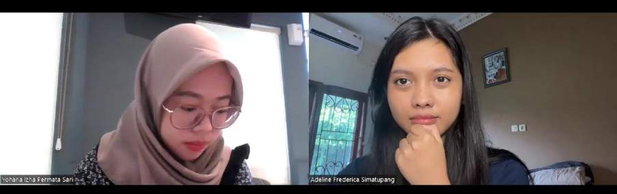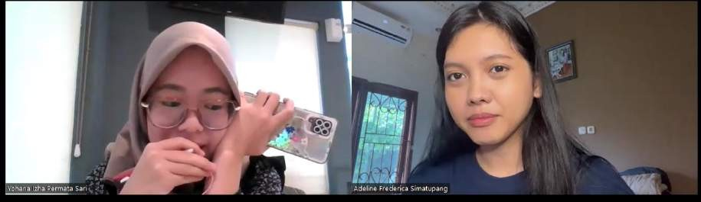

**Dokumentasi dengan informan kedua**

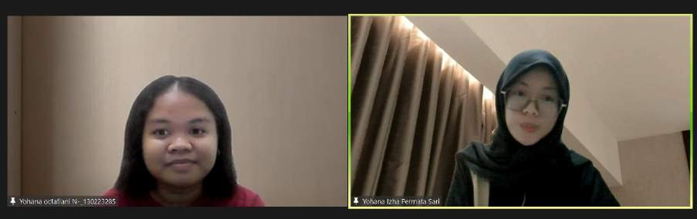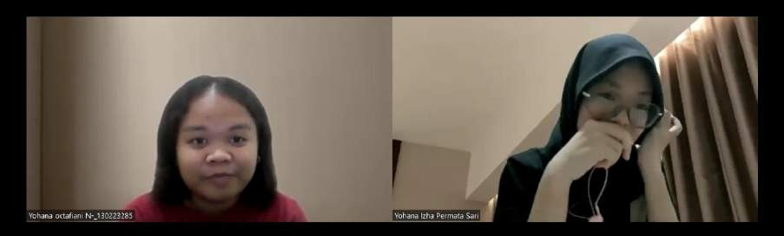

**Dokumentasi dengan informan ketiga**

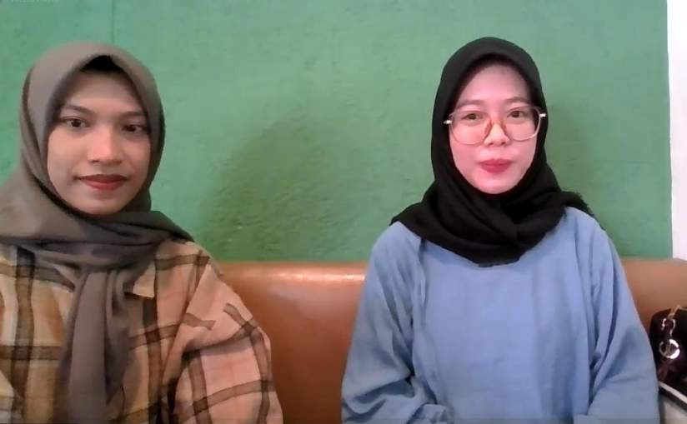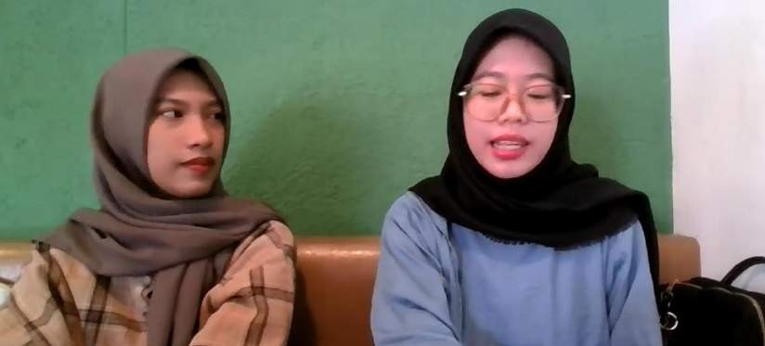

**Dokumentasi dengan informan keempat**

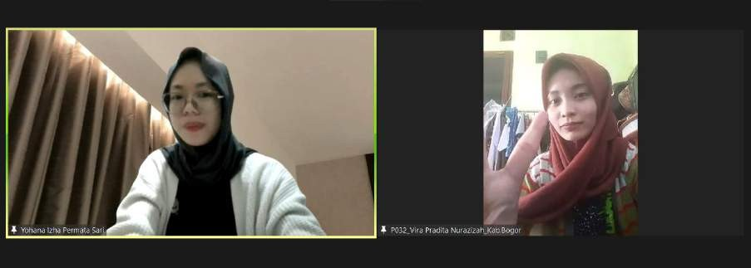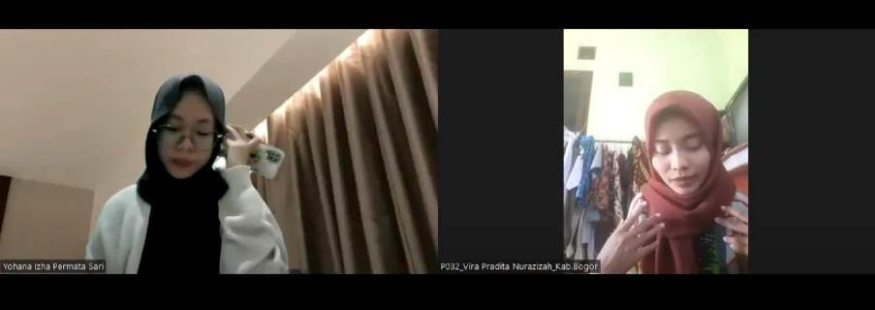

**Dokumentasi dengan informan kelima**

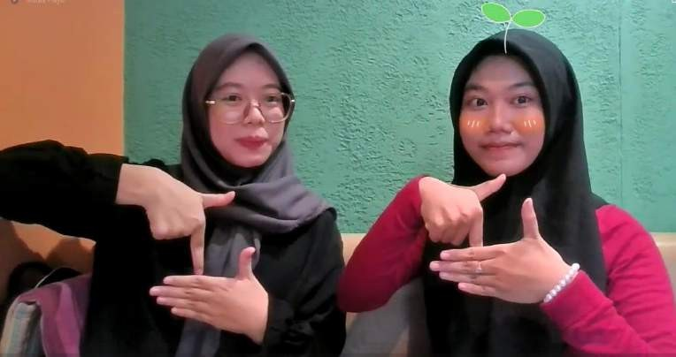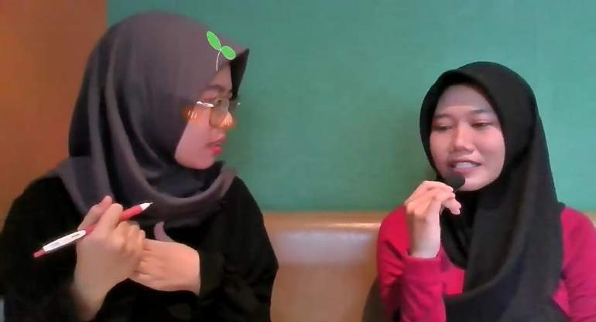

***Lampiran 4 : Hasil Uji Plagiasi Turnitin***

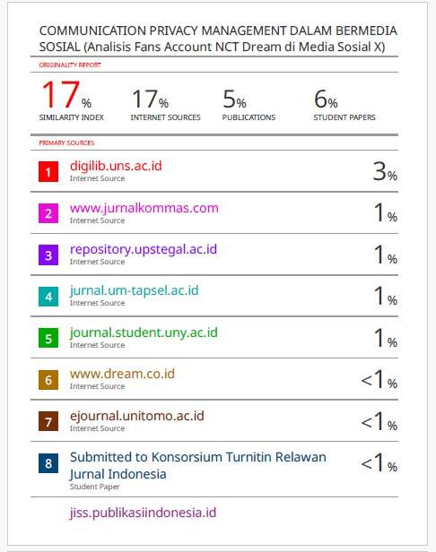

***Lampiran 5 : Pernyataan Bebas Plagiasi***

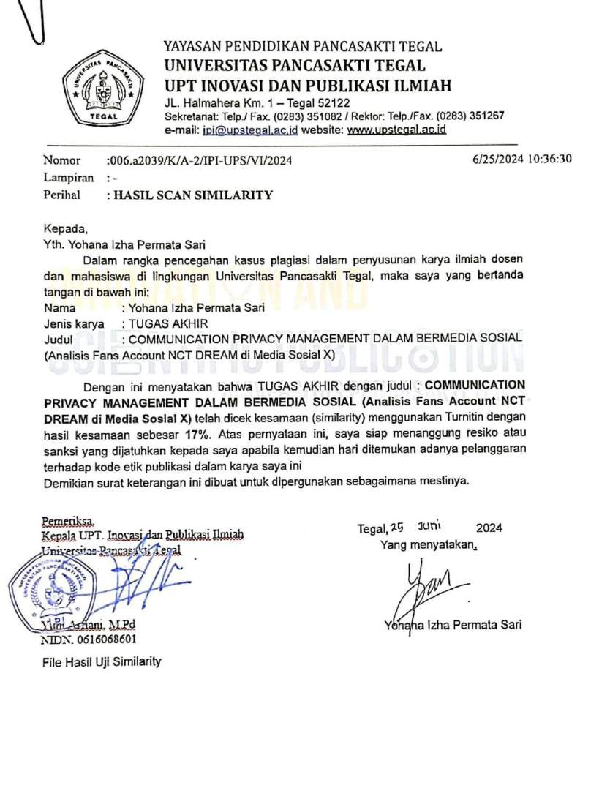

***Lampiran 6 : Berita Acara Bimbingan Skripsi***

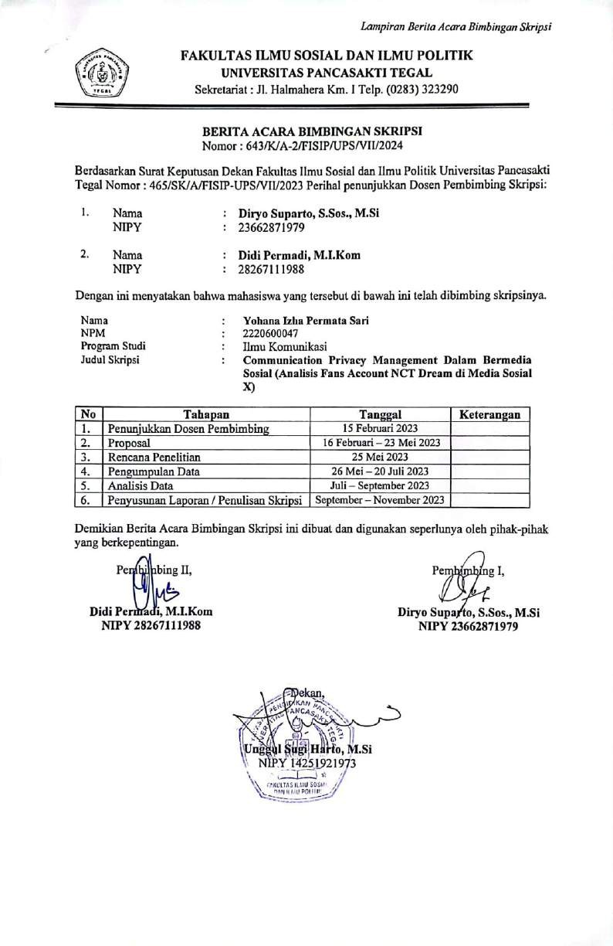

***Lampiran 7 : Berita Acara Ujian Skripsi***

